Міністерство освіти і науки, молоді та спорту України

Національний авіаційний університет

Факультет кібербезпеки та комп’ютерної програмної інженерії

Лабораторна робота №4

з дисципліни: «Технології розподілених систем та паралельних обчислень»

за темою : «Паралельні обчислення в багатопроцесорних системах. Технологія Fork-Join»

Варіант 2

Виконав:

Студент УС-411

Дзиговський В.І.

Перевірила:

Толстікова О.В.

Київ 2021

Лабораторна робота №4

«Паралельні обчислення в багатопроцесорних системах. Технологія

Fork-Join»

Мета – одержати навички створення паралельних обчислень у багатопроцесорних системах.

Завдання:

* Створити додаток, що реалізує паралельні обчислення в багатопроцесорних системах.
* Реалізувати паралелізм на рівні окремих процесорів.
* Зробити аналіз результатів виконання паралельних обчислень для одного і декількох процесорів.
* Зробити аналіз ефективності використання великої кількості паралельних потоків обчислень.
* Зробити висновок про оптимальну кількість процесорів в обчислювальній системі з погляду співвідношення ефективності/вартості.
* Зробити висновок про оптимальну кількість потоків в обчислювальній системі для оптимальної кількості процесорів.

Хід роботи

Лістинг програми:

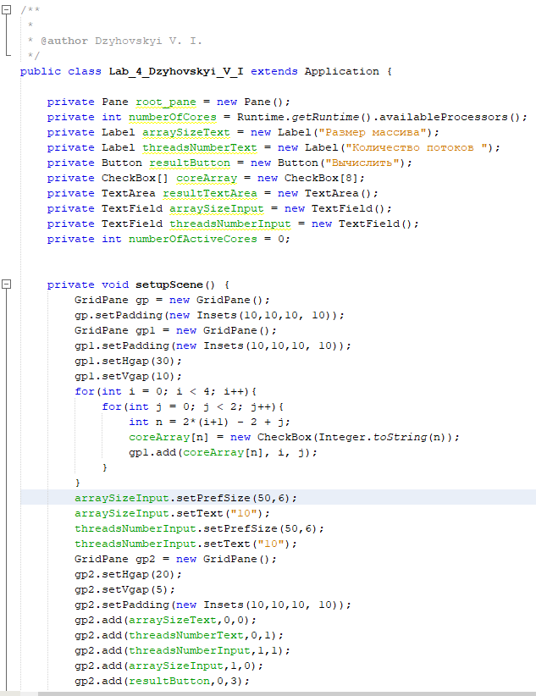

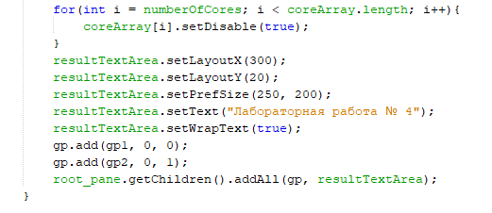

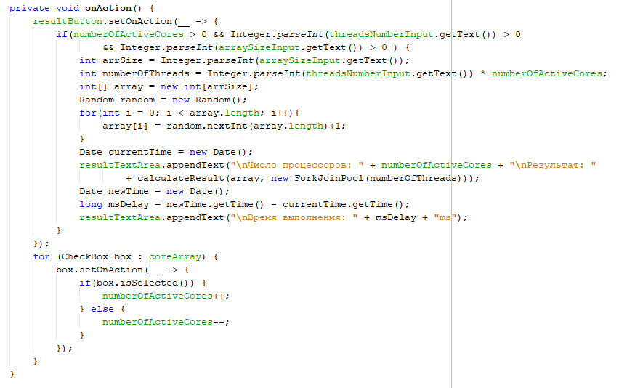

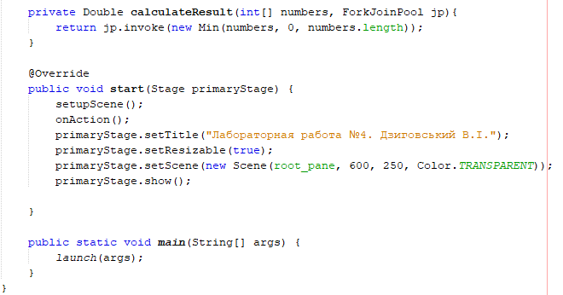



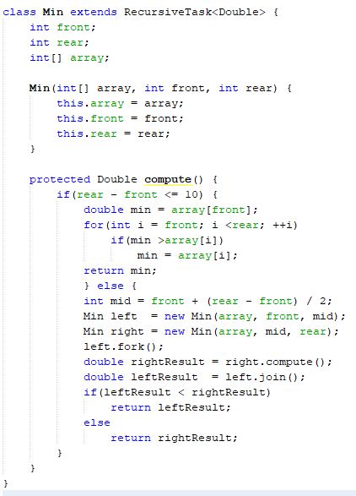

Результати:

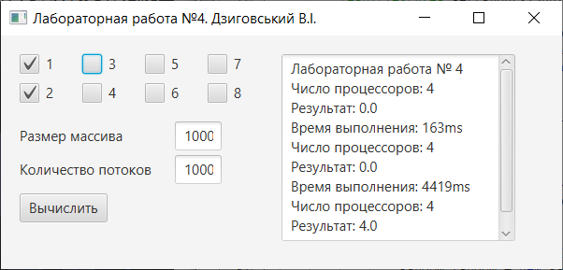

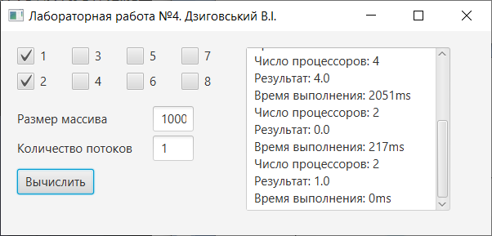

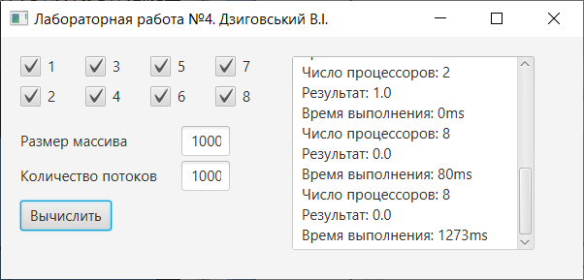

Відповіді на контрольні питання:

1. Процес організації паралельних обчислень

Кожна задача розбивається на безліч синхронізованих задач, які обробляються паралельно на різних серверах.

1. Організація рекурсивних обчислень на основі технології Fork-Join.

Fork-Join - метод, застосовуваний у комунікаційних і комп'ютерних системах і служить для прогнозування продуктивності виконання великої кількості робочих задач.

Суть методу проста: велика задача розбивається на задачі поменше, ті, у свою чергу, на ще більш дрібні задачі, і так доти, поки це має сенс.

1. Ефективність виконання паралельних обчислень для різної кількості процесорів. (Оптимальна кількість).

З 8 процесорів оптимальна кількість 6.

1. Ефективність виконання паралельних обчислень для різної кількості паралельних потоків. (Оптимальна кількість).

Від 10 до 100 потоків.

Висновки: було одержано навички створення паралельних обчислень у багатопроцесорних системах.